- Задание №2FF246
Настя пришла в школьную столовую пообедать, у неё с собой есть 80 рублей. В столовой висит меню:
Блюда | Цена
Первые:
Суп овощной | 20 рублей
Суп куриный | 34 рубля
Вторые:
Котлета куриная с макаронами | 45 рублей
Мясо с гречкой | 55 рублей
Плов | 48 рублей
Третьи:
Компот | 10 рублей
Морс | 12 рублей
Выбери обед из трёх блюд (первое, второе и третье), который может купить Настя. В ответе укажи названия блюд и стоимость обеда.
Достаточно указать один любой из возможных вариантов.
Скрыть аналогичные задания
  - Задание №4F433D
Гоша пришёл в школьную столовую пообедать, у него с собой есть 85 рублей. В столовой висит меню:
Блюда | Цена
Первые:
Борщ | 29 рублей
Суп овощной | 26 рублей
Вторые:
Котлета рыбная с рисом | 42 рубля
Мясо тушеное с пюре | 54 рублей
Голубцы | 52 рубля
Третьи:
Чай | 10 рублей
Сок | 14 рублей
Выбери обед из трёх блюд (первое, второе и третье), который может купить Гоша. В ответе укажи названия блюд и стоимость обеда.
Достаточно указать один любой из возможных вариантов.
  - Задание №32215C
Ангелина пришла в школьную столовую пообедать, у неё с собой есть 90 рублей. В столовой висит меню:
Блюда | Цена
Первые:
Суп куриный | 35 рублей
Борщ | 30 рублей
Вторые:
Котлета куриная с рисом | 42 рубля
Мясо с гречкой | 54 рубля
Макароны с сыром | 36 рублей
Третьи:
Чай | 10 рублей
Сок | 25 рублей
Выбери обед из трёх блюд (первое, второе и третье), который может купить Ангелина. В ответе укажи названия блюд и стоимость обеда.
Достаточно указать любой из возможных вариантов.
- Задание №4B5272
Ниже приведены цены на некоторые спорттовары в двух спортивных магазинах.
1-й магазин | 2-й магазин
Мячик для пинг-понга – 12 руб. | Мячик для пинг-понга – 10 руб.
Ракетка для пинг-понга – 260 руб. | Ракетка для пинг-понга – 270 руб.
Футбольный мяч – 950 руб. | Футбольный мяч – 900 руб.
Теннисный мячик – 100 руб. | Волейбольный мяч – 820 руб.
Волейбольный мяч – 800 руб. | Набор для бадминтона – 1450 руб.
Набор для бадминтона – 1500 руб.
В каком магазине дешевле будет стоить такая покупка: волейбольный мяч, набор для бадминтона и 10 мячиков для пинг-понга? Какова стоимость более дешёвой покупки?
Скрыть аналогичные задания
  - Задание №27783E
Ниже приведены цены на некоторые спорттовары в двух спортивных магазинах.
1-й магазин | 2-й магазин
Мячик для пинг-понга – 12 руб. | Мячик для пинг-понга – 15 руб.
Ракетка для пинг-понга – 260 руб. | Ракетка для пинг-понга – 280 руб.
Футбольный мяч – 1000 руб. | Футбольный мяч – 950 руб.
Теннисный мячик – 100 руб. | Волейбольный мяч – 800 руб.
Волейбольный мяч – 800 руб. | Набор для бадминтона – 1400 руб.
Набор для бадминтона – 1500 руб.
В школу нужно купить: футбольный мяч, ракетку для пинг-понга и шесть мячиков для пинг-понга. В каком магазине дешевле будет стоить такая покупка? Какова её стоимость?
  - Задание №BFD433
Ниже приведены цены на некоторые спорттовары в двух спортивных магазинах.
1-й магазин | 2-й магазин
Мячик для пинг-понга – 12 руб. | Мячик для пинг-понга – 100 руб. за упаковку 10 штук
Ракетка для пинг-понга – 260 руб. | Ракетка для пинг-понга – 250 руб.
Футбольный мяч – 1000 руб. | Футбольный мяч – 950 руб.
Теннисный мячик – 100 руб. | Волейбольный мяч – 800 руб.
Волейбольный мяч – 780 руб. | Набор для бадминтона – 1500 руб.
Набор для бадминтона – 1500 руб.
В каком магазине дешевле будет стоить такая покупка: футбольный мяч, волейбольный мяч и 20 мячиков для пинг-понга? Какова стоимость более дешёвой покупки?
- Задание №D8A638
У Татьяны есть список продуктов, которые ей нужно купить:
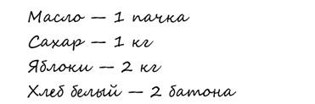
Сколько сдачи она получит с 500 рублей, если пачка масла стоит 60 рублей, а килограмм яблок – 80 рублей, батон хлеба – 25 рублей, а килограмм сахара – 48 рублей?
Скрыть аналогичные задания
  - Задание №A6C706
У Кати есть список продуктов, которые ей нужно купить:
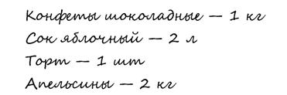
Сколько сдачи она получит с 500 рублей, если килограмм конфет стоит 130 рублей, литр сока – 45 рублей, торт – 140 рублей, а килограмм апельсинов – 46 рублей?
  - Задание №52DFC8
У Ольги есть список школьных принадлежностей, которые ей нужно купить:
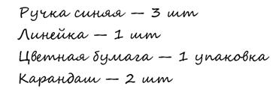
Сколько сдачи она получит с 500 рублей, если ручка стоит 30 рублей, линейка – 18 рублей, упаковка цветной бумаги – 125 рублей, а карандаш – 8 рублей?
- Задание №E7719A
У Сени есть 350 рублей, и ему нужно купить два батона хлеба и пакет молока. Сеня решил на все оставшиеся деньги купить шоколадки. Сколько шоколадок он сможет купить? Сколько сдачи он получит в итоге?
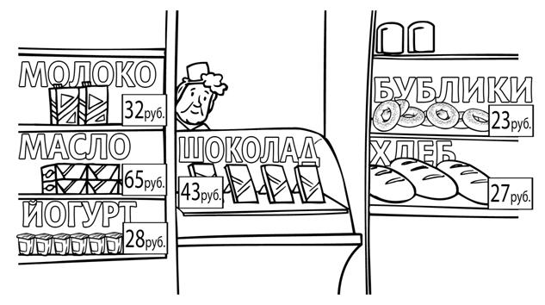
Скрыть аналогичные задания
  - Задание №808A35
У Маши есть 300 рублей, и ей нужно купить три стаканчика йогурта и пачку масла. Маша решила на все оставшиеся деньги купить бублики. Сколько бубликов она сможет купить? Сколько сдачи она получит в итоге?

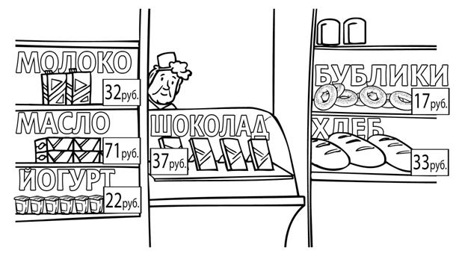
  - Задание №C5D475
У Пети есть 400 рублей, и ему нужно купить три стаканчика йогурта и две пачки масла (см. рисунок). Петя решил на все оставшиеся деньги купить бублики. Сколько бубликов он сможет купить? Сколько сдачи он получит в итоге?
- ←

- →

